水行政执法情况

12月6日，水利局工作人员联合长子县水务集团督促小雨点洗浴尽快接入自来水。
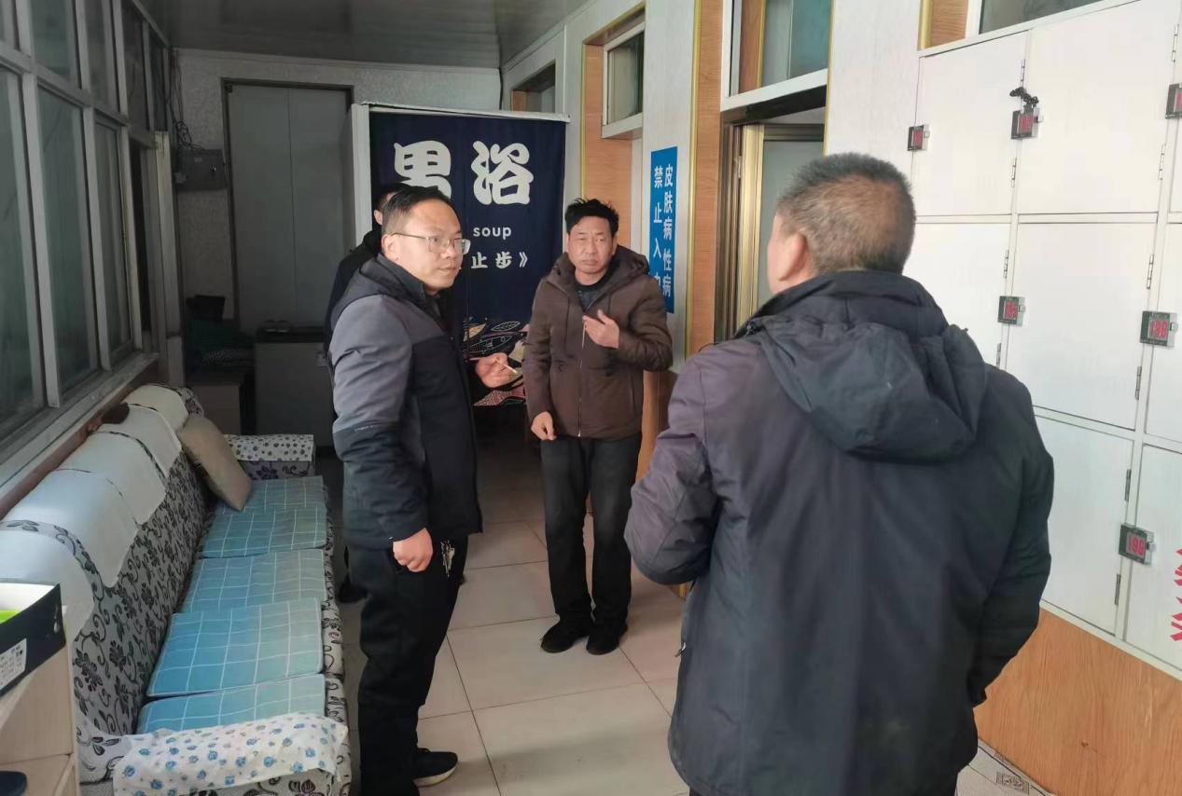
12月6日，水利局工作人员联合长子县水务集团督促县医院尽早使用自来水。
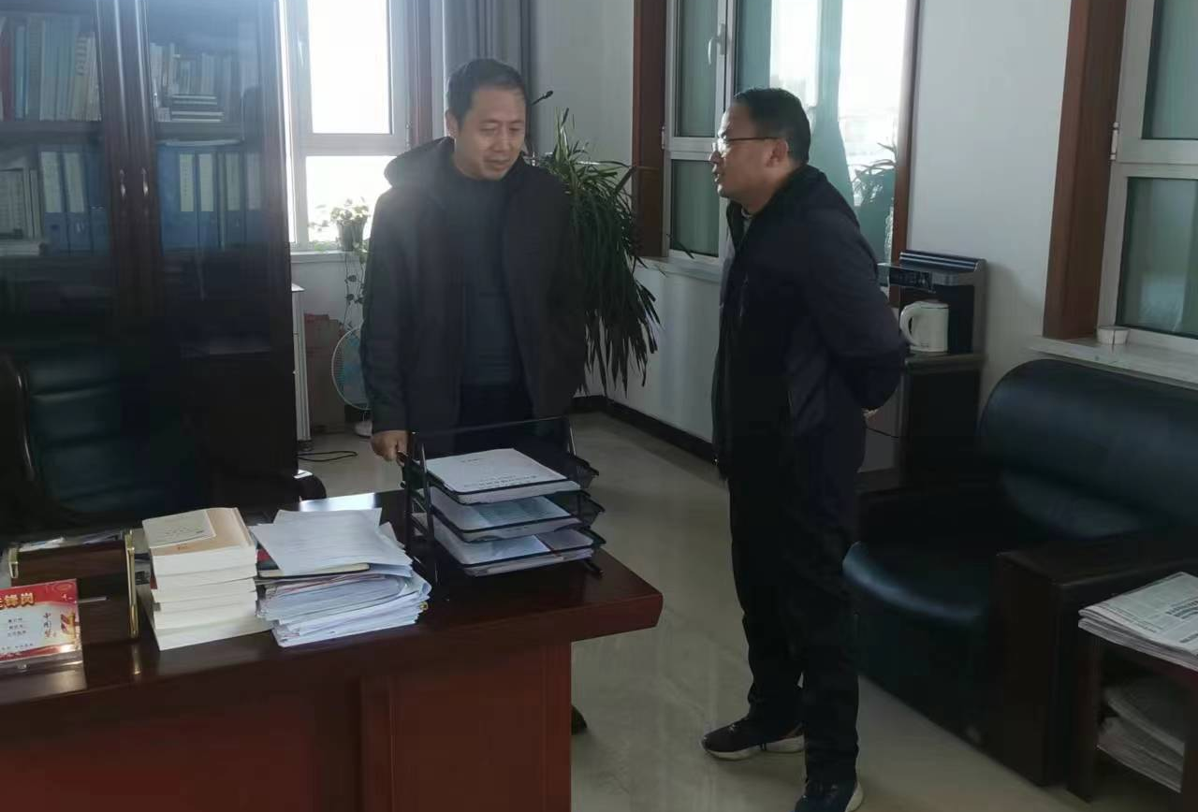
12月6日，水利局工作人员联合长子县水务集团给长子县鑫玉能源有限公司下发整改通知单令其尽快办理取水许可证。
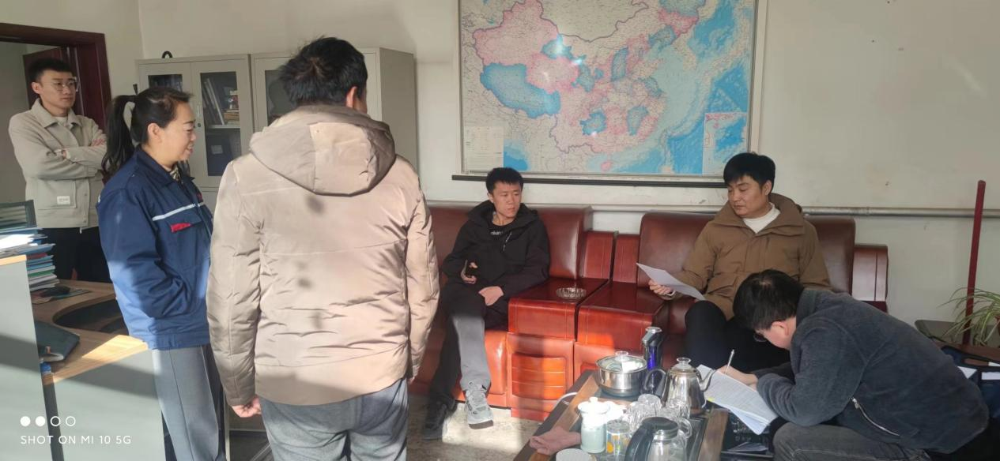
12月7日，水利局工作人员联合常张乡工作人员给山西东晨碧酝曦农业有限公司下发整改通知单令其尽快办理取水许可手续。
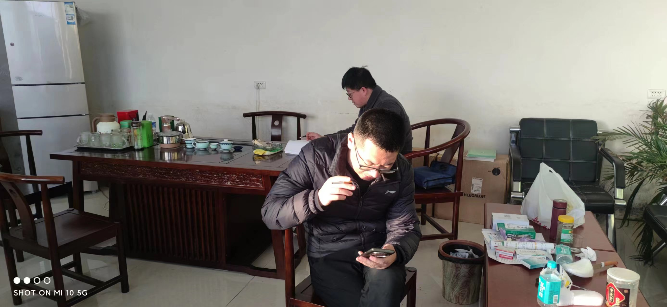
12月7日，水利局工作人员督促长子县永泽汽贸有限公司尽快接入自来水。
